COMUNICATO STAMPA
Würth Elektronik istituisce la filiale belga
La ricompensa del successo
Waldenburg (Germania), 20 febbraio 2020 - La Würth Elektronik prosegue il suo piano di espansione internazionale e, il 29 gennaio 2020, festeggia l’apertura della Würth Elektronik België BV, la sua 23esima succursale. Da Turnhout, a est di Anversa, gli sviluppatori hardware e produttori in tutto il Belgio e Lussemburgo saranno assistiti da cinque agenti esterni, che saranno a loro volta supportati da un Back Office di tre persone. La fornitura di componenti e campioni avviene entro 24 ore a partire dai magazzini centrali in Germania e Francia.
Già dal 2006 la Würth Elektronik può contare su collaboratori in loco in Belgio. Adesso è giunto il momento del trasferimento in una propria filiale. “La fondazione della nuova società rappresenta l’evoluzione più naturale dello sviluppo positivo del gruppo Würth Elektronik eiSos nel BeNeLux. Così facendo, sono state gettate le basi per un’ulteriore crescita” ha affermato Thomas Schrott, amministratore delegato del gruppo Würth Elektronik eiSos in occasione della fondazione della filiale belga. Il Country Manager sarà Dimitri Verhaert, che dal 2006 ha stabilito le basi della Würth Elektronik in Belgio con un successo crescente.

Immagini disponibili
Le seguenti immagini possono essere scaricate da internet e stampate: http://www.htcm.de/kk/wuerth

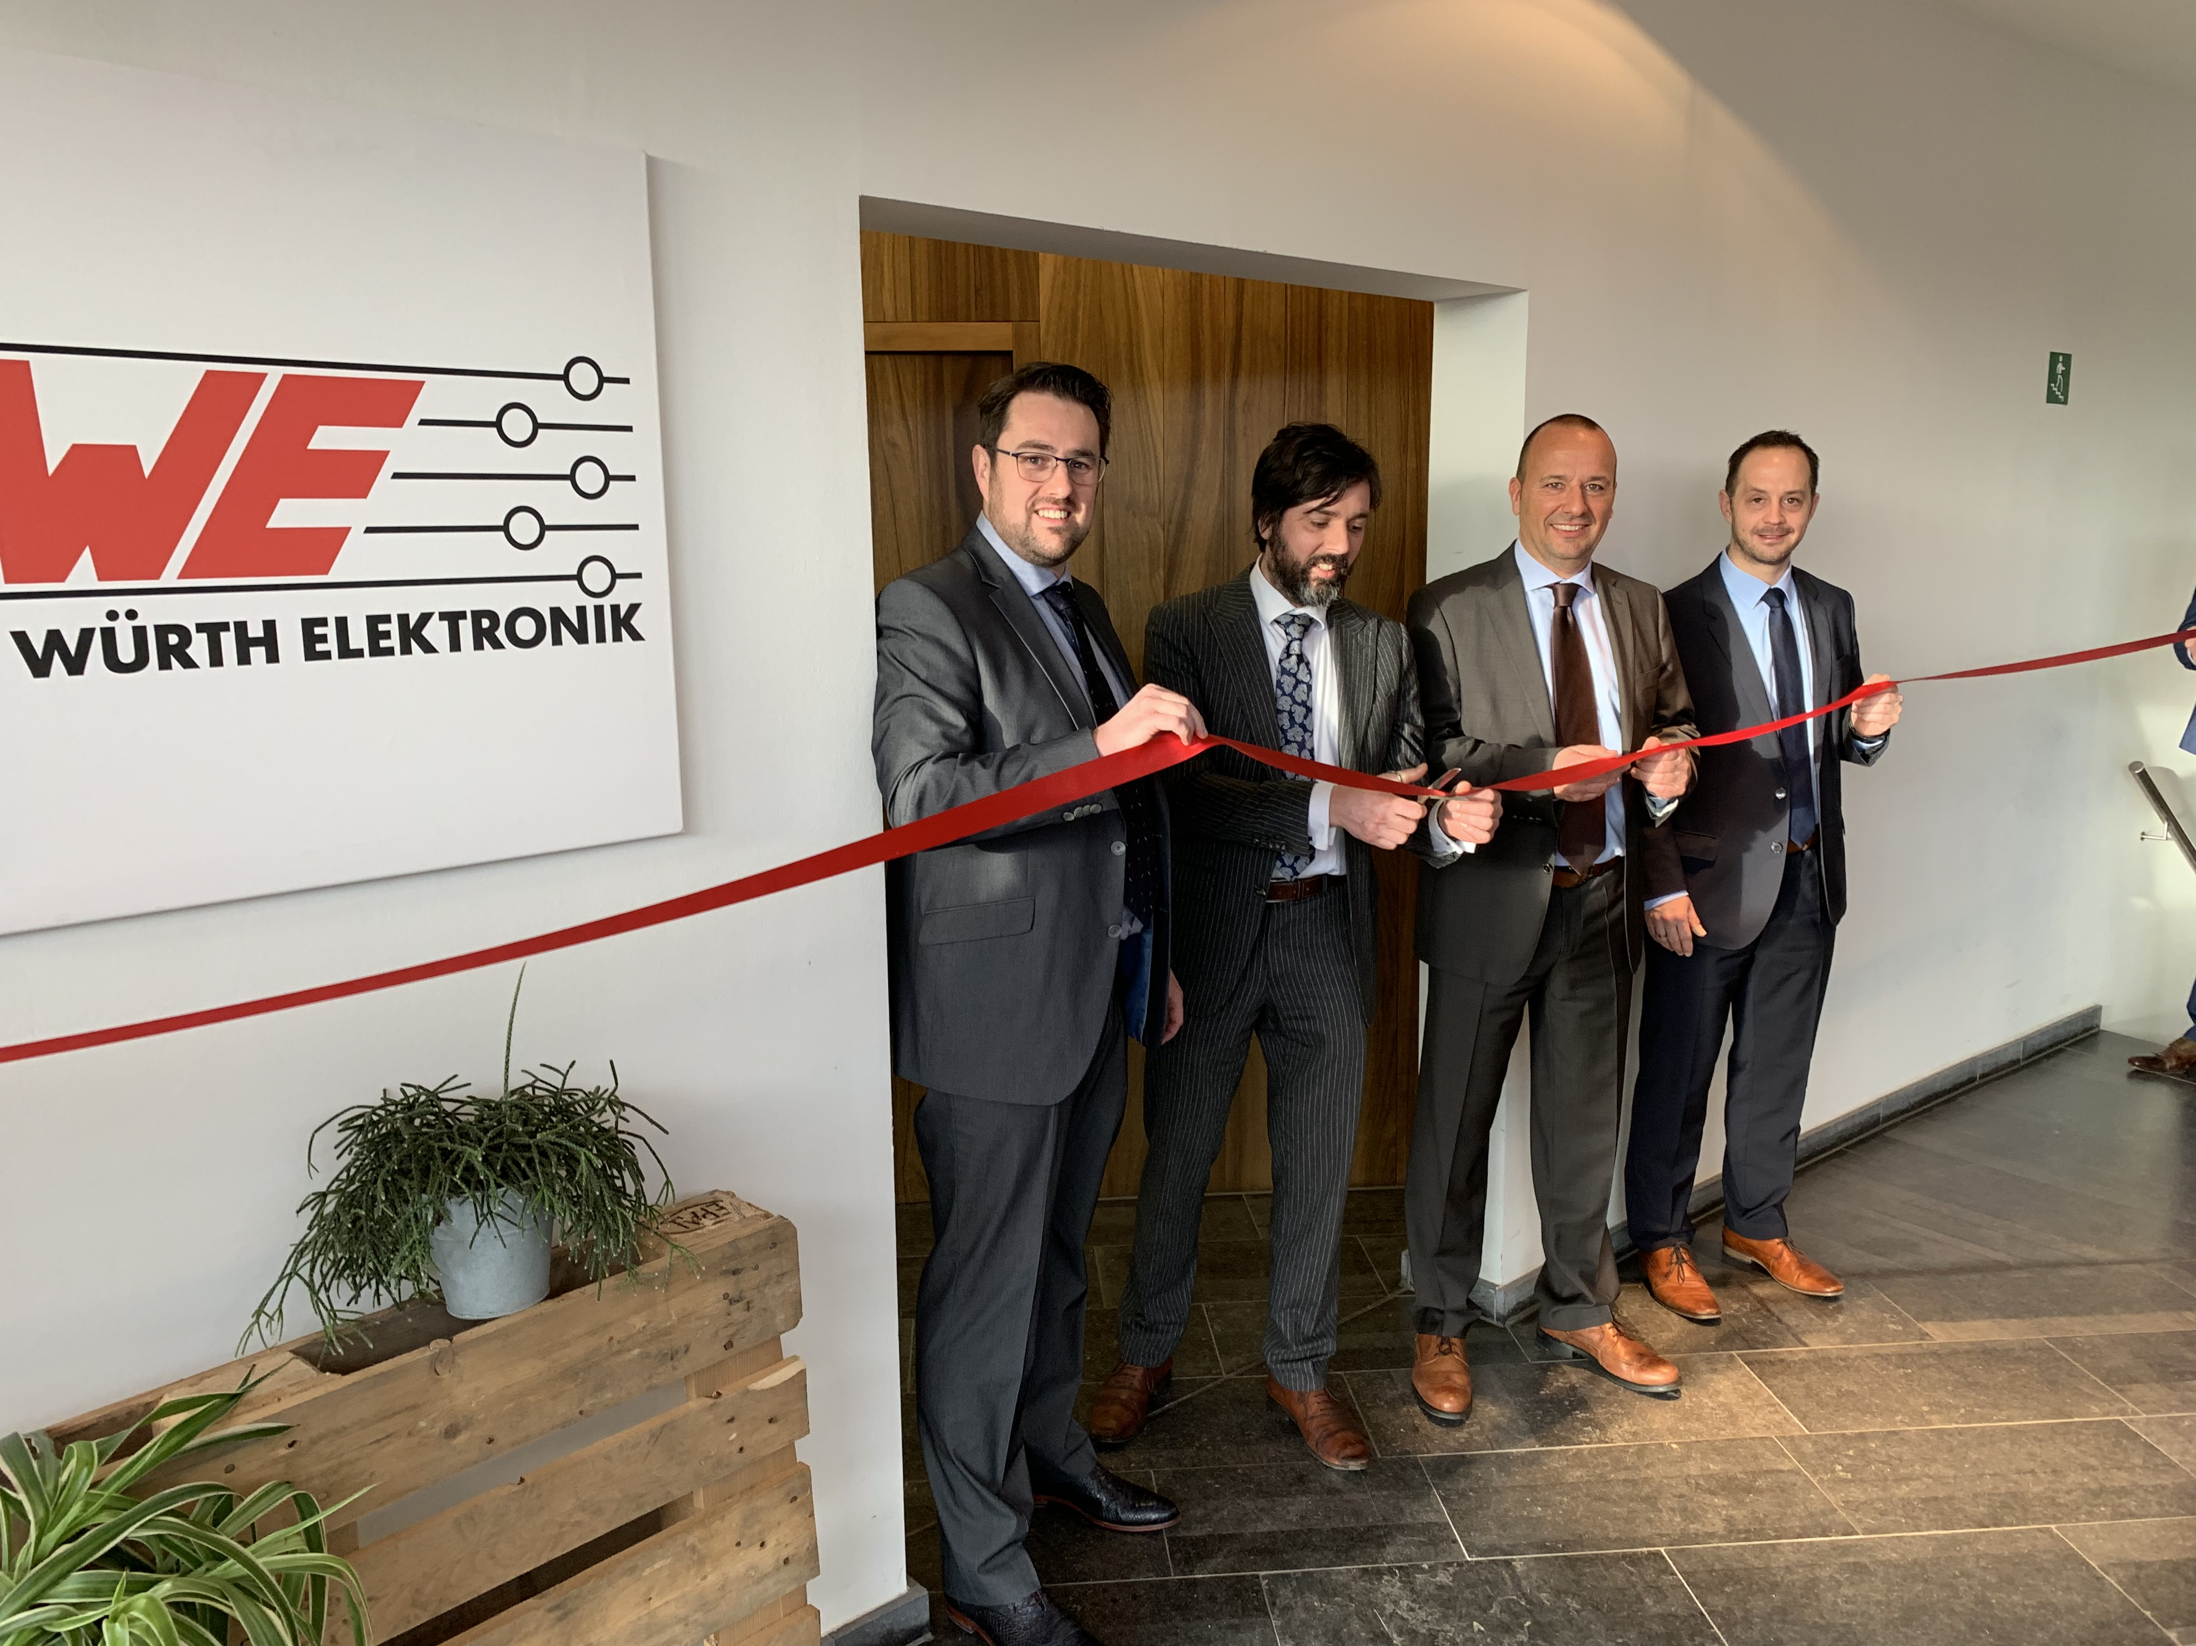Fonte di: Würth Elektronik
Inaugurazione della Würth Elektronik België BV: Niels Braams, Country Manager Paesi Bassi, Dimitri Verhaert, Country Manager Belgio, Thomas Schrott, amministratore delegato del gruppo Würth Elektronik eiSos e Sebastian Valet, dirigente della Würth Elektronik eiSos (p.p.)

Informazioni sul gruppo Würth Elektronik eiSos
Il gruppo Würth Elektronik eiSos è produttrice di componenti elettronici ed elettromeccanici per il settore dell'elettronica e lo sviluppo delle tecnologie per soluzioni elettroniche orientate al futuro. L'azienda offre attualmente impiego a 7300 dipendenti e nel 2019 ha registrato un fatturato di 822 milioni di Euro. Würth Elektronik eiSos è uno dei maggiori produttori europei di componenti passivi, attivo in 50 Paesi, con stabilimenti in Europa, Asia e America settentrionale che riforniscono una clientela sempre crescente a livello mondiale.
La gamma di prodotti comprende componenti per la compatibilità elettromagnetica (CEM), induttori, trasduttori, componenti HF, varistori, condensatori, resistenze, quarzi, oscillatori, moduli d'alimentazione, trasformatori di energia wireless, LED, sensori, connettori, elementi per la fornitura di corrente, tasti e interruttori, tecniche di connessione, portafusibili e soluzioni per la trasmissione di dati wireless.
La disponibilità a magazzino di tutti i componenti del catalogo senza limite minimo d'ordine, i campioni gratuiti e l'elevato supporto dei nostri dipendenti specializzati e addetti alle vendite così come la vasta scelta di strumenti caratterizzano l'orientamento all'assistenza dell'impresa, unico nel suo genere.
Con la partnership tecnologica con la squadra di Formula E Audi Sport ABT Schaeffler ed il suo supporto alle corse Formula student, il gruppo imprenditoriale mostra la sua forza innovativa nel settore della mobilità elettrica (www.we-speed-up-the-future.com).
Würth Elektronik eiSos fa parte del gruppo Würth, leader mondiale nelle tecniche di montaggio e di fissaggio.
Würth Elektronik: more than you expect!
Per ulteriori informazioni consultare il sito www.we-online.com

Per ulteriori informazioni:  Würth Elektronik eiSos GmbH & Co. KG  Sarah Hurst  Max-Eyth-Strasse 1  74638 Waldenburg  Germania  Telefono: +49 7942 945-5186  E-Mail: sarah.hurst@we-online.de  www.we-online.de | Contatto per la stampa:  HighTech communications GmbH  Brigitte Basilio  Brunhamstrasse 21  81249 München  Germania  Telefono: +49 89 500778-20  Fax: +49 89 500778-77  E-Mail: b.basilio@htcm.de  www.htcm.de

